|  |
| --- |
| **PROPUESTA COMERCIAL** |



|  |  |
| --- | --- |
| # Proyecto: **1** | Fecha**: 07/09/2012** |
| Nombre Proyecto**: webiwm** | |
| Líder de proyecto**: Ing. Jesús Moreno Castellanos** | |
| Representante del cliente**: Mtro. Felipe de Jesús Lozano Padilla** | |

Contenido

1. INTRODUCCIÓN 3

1.1 Propósito 3

2. RESEÑA DEL PRODUCTO 3

2.1 Descripción Producto 3

2.2 Problemática a solucionar 4

2.3 Objetivos del producto 4

2.4 Usuario del sistema 4

Usuarios del Producto 4

3. REQUERIMIENTOS 5

4. SUPUESTOS Y RESTRICCIONES 5

4.1 Supuestos 5

4.2 Restricciones 5

5. ENTREGABLES 5

5.1 Entregables 5

5.2 Protocolo de entrega 5

6. INVERSIÓN 6

# 1. INTRODUCCIÓN

La finalidad de cualquier tipo de comercialización es obtener ingresos rentables. Para que esto sea posible, el primer paso que debe tomarse en cuenta es el posicionamiento entre los clientes y consumidores que compran o utilizan el tipo de productos o servicios que la empresa oferta. Una forma de hacerlo es a través de los medios electrónicos con un sitio web que refleje la visión y la misión de la empresa y permita a los consumidores consultar la información de su interés.

## 1.1 Propósito

El principal propósito del diseño y desarrollo del sitio web para la empresa Interaktive Wissen and Media Interprises S.A. de C.V. es el posicionamiento de su marca y sus productos en los principales buscadores en internet.

El posicionamiento web es un conjunto de actividades realizadas con el fin de colocar el sitio dentro de los *primeros resultados de Google*[1] y los demás buscadores. No es suficiente tener un diseño del sitio web con un nivel alto de usabilidad y con excelentes gráficos, pues hay que lograr que la gente se dé cuenta que existe. La manera más eficiente para que la gente conozca a la empresa es cuando buscan servicios y productos en Google y la página aparece en los primeros resultados, caso contrario cuando no aparece en los primeros 10 resultados pues se vuelve más probable que nadie visite la página y por lo tanto se pierdan a clientes potenciales.

La realización del sitio web para la empresa Interaktive Wissen and Media Interprises S.A. de C.V. se constituirá como un elemento representativo de su identidad, con esto se pretenderá tener un canal alternativo de ventas y posicionamiento dentro de la World Wide Web. A través del sitio web tendrá la oportunidad de comunicar sus mensajes y propuestas a una audiencia o público objetivo determinado.

# 2. RESEÑA DEL PRODUCTO

## 2.1 Descripción Producto

El sitio web será una colección de páginas web relacionadas y comunes a un dominio de Internet o subdominio en la World Wide Web en Internet. La página web se basará en un gestor de contenidos, dicho gestor es el denominado "Drupal" mientras que la información se presentará mediante HTML/XHTML para proporcionar acceso a través del protocolo HTTP de Internet.

A la página principal se accederá a través de un URL raíz común llamado portada, que normalmente reside en el mismo servidor físico. Los URL organizan las páginas en una jerarquía, aunque los hiperenlaces entre ellas controlan más particularmente cómo el lector percibe la estructura general y cómo el tráfico web fluye entre las diferentes partes de los sitios.

En seguida se muestra un diagrama para visualizar las diferentes secciones que se desarrollarán para el sitio web de IWM:

**Figura 1**. Secciones del sitio web de IWM.

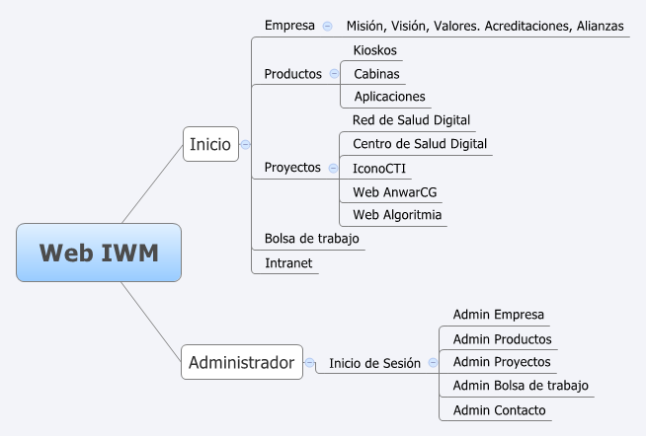

**Fuente:** Elaboración propia, IWM.

## 2.2 Problemática a solucionar

Actualmente IWM no cuenta con un sitio web que contenga de manera actualizada información sobre sus servicios y productos, esto evita el acercamiento y posicionamiento para darse a conocer dentro del mercado nacional e internacional.

## 2.3 Objetivos del producto

Diseñar un sitio web que funcione como una herramienta para que la empresa IWM pueda incursionar en su mercado objetivo.

## 2.4 Usuario del sistema

### Usuarios del Producto

|  |  |  |
| --- | --- | --- |
| No. | Usuarios | Actividad |
| US01 | Administrador | Encargado gestionar contenidos y verificar el funcionamiento del sistema. |
| US02 | Público en general | Posible cliente, persona interesada en trabajar en la empresa. |
| US03 | Trabajadores de la empresa | Acceso a la intranet |

# 3. REQUERIMIENTOS

Para ver la especificación de los requerimientos favor de revisar el documento webiwm_Manualde Requerimientos

# 4. SUPUESTOS Y RESTRICCIONES

## 4.1 Supuestos

El proyecto se sujeta exclusivamente a la implantación de los módulos de acuerdo al contrato, cualquier acuerdo fuera de éste, no deberá ser aceptado por ninguna de las partes a menos que se anexe un documento donde se formalice el mismo, firmado por ambas partes.

## 4.2 Restricciones

La propuesta no incluye cualquier servicio no señalado en el presente documento, en caso de solicitar algún servicio después de haberse autorizado la propuesta comercial y que esté firmado el contrato entre las dos partes, dicho servicio será cotizado por separado y desarrollado en una etapa posterior.

# 5. ENTREGABLES

## 5.1 Entregables

|  |  |
| --- | --- |
| Entregable | Fecha |
| Sitio web en la red | 03/10/2012 |
| Guía técnica | 03/10/2012 |
| Guía de usuario | 03/10/2012 |

## 5.2 Protocolo de entrega

Para realizar la entrega del proyecto, al cliente se le proporcionará:

Sitio web montado en servidor.

Entrega de un CD con los documentos definidos como entregables.

# 6. INVERSIÓN

La inversión total del proyecto es de: $48,677.64 MXN (cuarenta y ocho mil seiscientos setenta y siete pesos 64/100) incluye IVA.

El pago se llevará a cabo en 2 exposiciones, cada una cubrirá el 50% de la inversión total del proyecto

|  |  |  |
| --- | --- | --- |
| Enganche | 50.00% | $24,338.82 |
| Entrega Final | 50.00% | $24,338.82 |
|  | 100% | $48,677.64 |

## 6.1 Condiciones Comerciales

Los precios incluyen IVA y están expresados en Pesos Mexicanos, la vigencia de la presente propuesta se mantiene por 30 días a contar desde su recepción, el pago se realiza a nombre de: INTERAKTIVE WISSEN AND MEDIA INTERPRISES S.A. DE C.V.

_______________________________

Mtro. Felipe de Jesús Lozano Padilla

Representante del cliente

IWM

1. Google Inc. es la empresa propietaria de la marca Google, cuyo principal producto es el motor de búsqueda de contenido en

   Internet del mismo nombre, dicho buscador responde casi al 60% de las búsquedas en Internet.